Religia

Data: 12.06.2020r.
Temat: Boże ciało – uwielbiamy Jezusa w Chlebie Eucharystycznym
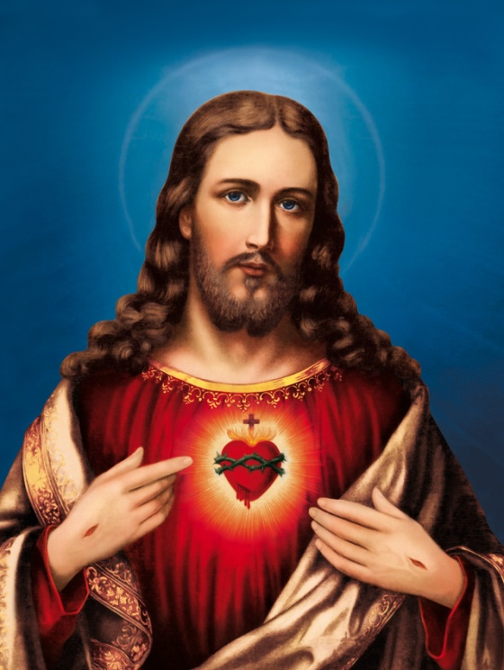

Modlitwa
„Ojcze nasz”

„Ojcze nasz, któryś jest w niebie
święć się imię Twoje; przyjdź
królestwo Twoje; bądź wola
Twoja jako w niebie tak i na ziemi;
chleba naszego powszedniego
daj nam dzisiaj; i odpuść nam
nasze winy, jako i my odpuszczamy
naszym winowajcom; i nie wódź nas
na pokuszenie; ale nas zbaw od złego”.

W modlitwie „Ojcze Nasz” prosiliśmy Boga, aby nigdy na naszych stołach nie zabrakło chleba.
– Jak powstaje chleb?
Ostatnio rozmawialiśmy o chlebie, który co dzień spożywamy. Dziś jednak dowiemy się czegoś więcej o chlebie wyjątkowym, bo chodzi o chleb, w którym mieszka żywy Jezus.
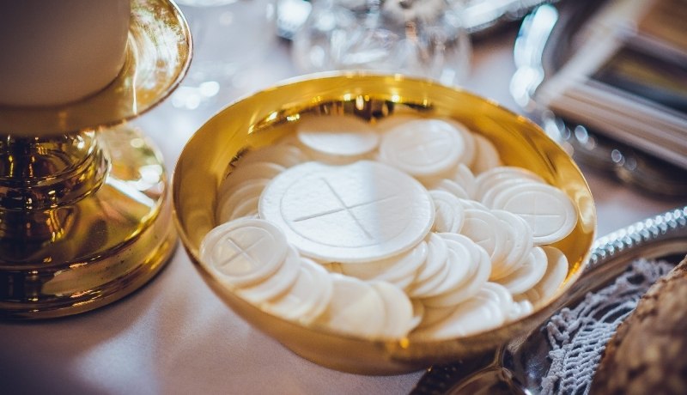

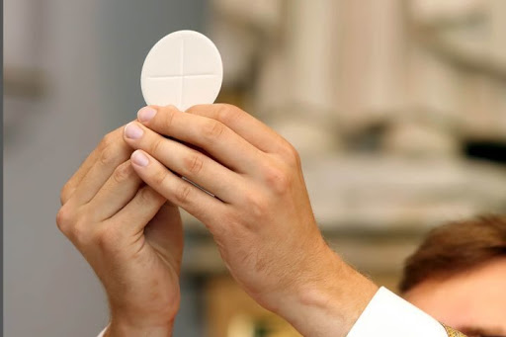

Jezus bardzo nas kocha. Aby być bliżej nas, zamieszkał w białym opłatku. Ludzie wierzący w Jezusa pragną się z Nim często spotykać, dlatego też przychodzą do kościoła i przyjmują Go do swoich serc pod taką właśnie opłatkową postacią. Taki opłatek nazywamy Chlebem eucharystycznym. Raz do roku, a dzieje się to w uroczystość Bożego Ciała, ludzie, którzy chcą wszystkim pokazać, że wierzą w Jezusa i Go kochają, idą z Nim w uroczystym pochodzie po naszych drogach, alejach i ulicach.
Ten pochód to procesja na Boże Ciało.

Film- https://www.youtube.com/watch?v=sBAvzHfxB_w&t=2s
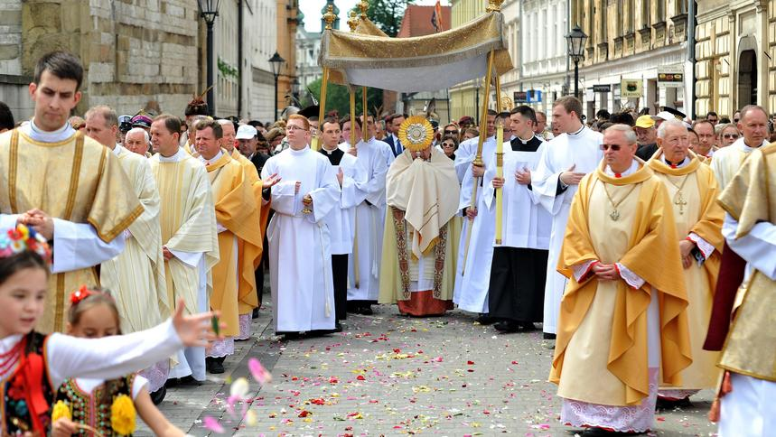

W procesji idzie ksiądz, który niesie Jezusa w ozdobnej monstrancji

Monstrancja swoim pięknem pokazuje nam, jak wspaniały jest Jezus. Dalej idą tłumy odświętnie ubranych ludzi, idą dzieci, starsi i młodzież. Przy ulicach stoją w tym dniu specjalne ołtarze, podobne do tych z kościoła, które ludzie stroją zielenią i kwiatami. Aby uczcić to spotkanie z Jezusem, dziewczynki sypią przed Nim płatki kwiatów, a dorośli niosą piękni przybrane obrazy, figury i chorągwie. Wszyscy uczestnicy procesji śpiewają też pieśni na cześć dobrego Jezusa, okazując Mu w ten sposób swoje przywiązanie i miłość.

Piosenka
My też nauczymy się dzisiaj jednej z pieśni do Jezusa, która będzie nam przypominać, że On jest blisko nas

„Idzie mój Pan” https://www.youtube.com/watch?v=qdwBVxPMqQI

Idzie mój Pan, idzie mój Pan,
On teraz biegnie, by spotkać mnie.
Mija góry, łąki, lasy,
by Komunii stał się cud.
On chce Chlebem nas nakarmić,
by nasycić życia głód.

Idzie Jezus ulicami,
bardzo chce się spotkać z nami.

„Następnie wziął chleb, odmówiwszy dziękczynienie połamał go i podał, mówiąc: «To jest Ciało moje, które za was będzie wydane: to czyńcie na moją pamiątkę». Tak samo i kielich po wieczerzy, mówiąc:
«Ten kielich to Nowe Przymierze we Krwi mojej, która za was będzie wylana”.
(Łk 22,19-20)
Wiersz
Stajesz się opłatkiem, Jezu.
Jak stawałeś się dzieckiem w Betlejem.
Tak przede mną na ołtarzu leżysz
chlebem, dzieckiem, człowiekiem śmiertelnym.
Cicho. Kościół. W rozmowie przed Tobą.

Eucharystia
